关于对取消考试资格的学生进行线上申报的通知
锡太院教通[2024] 25号
各教学单位：
为进一步推进教学运行管理信息化，优化取消学生考试资格的工作流程。本学期起，通过教务管理系统进行取消学生考试资格申请办理工作。现将有关事项通知如下：
一、取消考试资格对象
根据《无锡太湖学院课程考核与管理实施细则》的规定，学生缺课累计超过该门课程教学时数三分之一的，或缺做该课程实验超过三分之一的，或不完成平时作业累计达该门课程平时作业总量的三分之一的，取消课程考试资格，且无补考资格，直接参加重修。
二、线上申报对象
各任课教师。
二、线上申报时间
开始申请时间：课程结束前两周。
截止申请时间：考试开始前一周。
三、线上申报流程
（一）任课教师线上申报
1.任课教师要严格教学过程管理，认真做好学生平时考勤和作业评阅，对有缺课或不完成作业现象的学生务必做到提前提醒和警示;对确已达到取消考试资格的学生，由任课教师通知学生本人，并告知学生取消考试资格的缘由。
2.对已达到取消考试资格的学生，由任课教师在教务管理系统里进行申报，并同时上传取消学生考试资格的支撑材料（学生考勤及平时成绩记录复印件）。
（二）开课学院审核
各开课学院教学院长根据任课教师提交的支撑材料进行审核。
（三）教务处审批
开课学院审核后，教务处再次对任课教师提交的支撑材料进行审批。审批通过后于课程结束前一周统一公示取消考试资格总名单并通知学生所在学院。
四、线上申报操作指南
(一）任课教师线上操作指南
1.登录教务管理系统成功后，选择申请-取消考试资格申请。
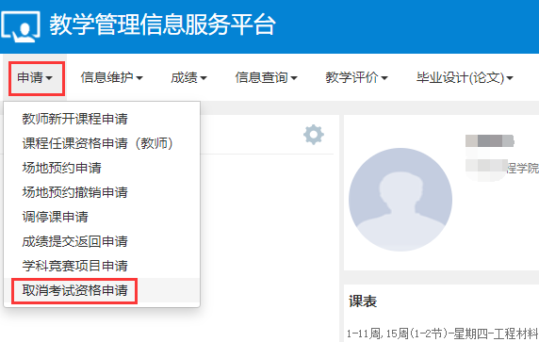
2.进入取消考试资格申请界面后，点击申请，如下图所示。
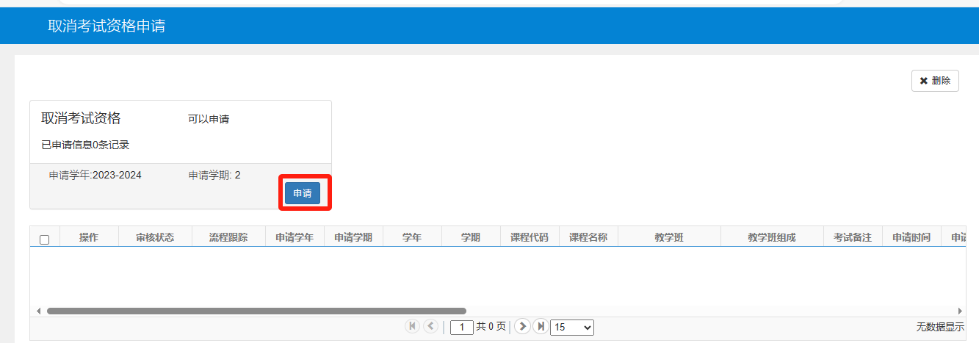
3.进入申请对话框，填写课程名称、学生学号，点击查询，如下图所示。
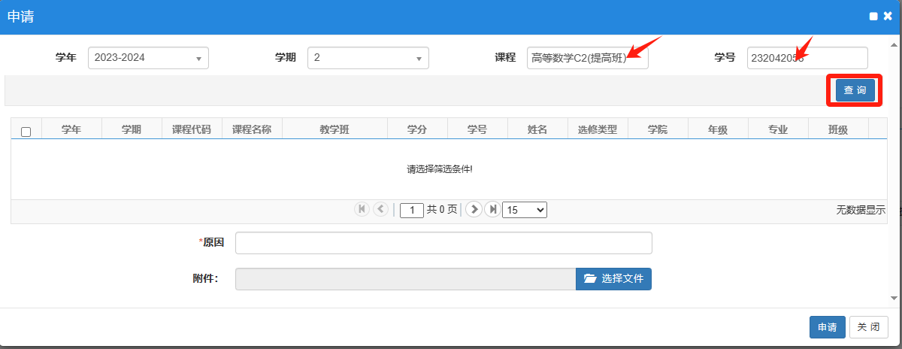
4.在查询到的学生课程信息前面的方框里打勾，在原因栏填写取消考试资格原因，并在选择文件里上传相关支撑材料，点击申请，如下图所示。
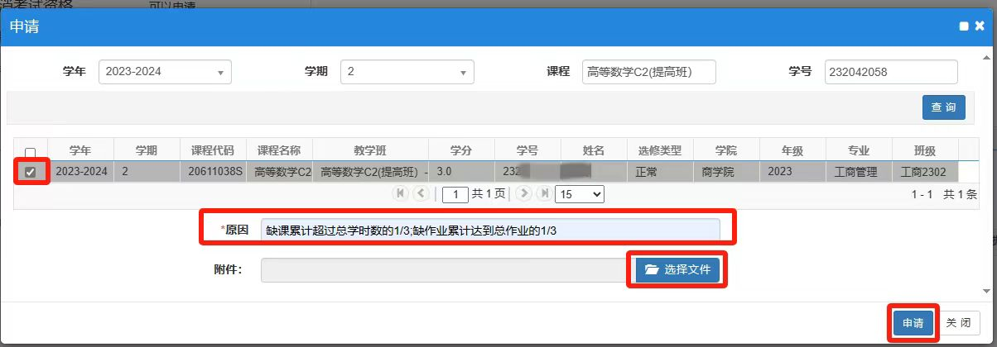
原因填写请统一按以下规范填写：（1）缺课累计超过该门课程教学时数三分之一;（2）缺做课程实验超过三分之一;（3）不完成平时作业累计达作业总量的三分之一。
5.在弹出的对话框中点击确定，如下图所示。
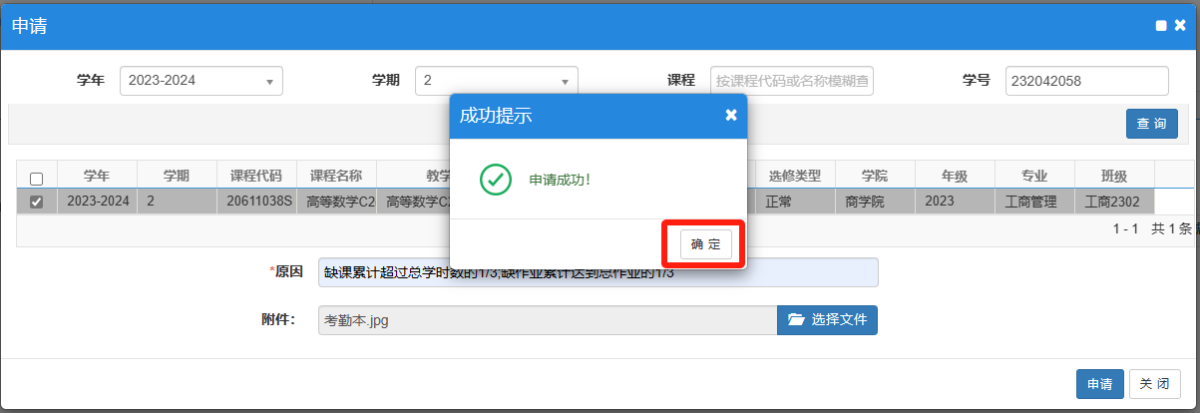
6.申请成功后，会生成一条记录，请再次确认学生和课程的正确性，如发现有误，可点击“删除”按钮删除再重新申请，如下图所示。
7.申请完成后，及时联系所在学院教学院长进行审批，点击审核流程关注审核进程。
（二）二级学院教学院长审批操作指南
1.登录教务管理系统成功后，点击右上角将角色切换为教学院长角色，如下图所示。
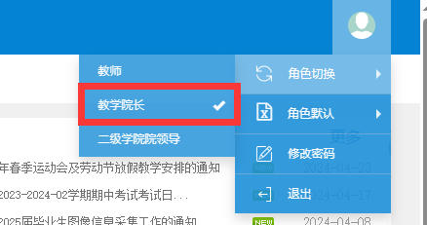
2.选择考务管理-考试备注管理-取消考试资格审核，如下图所示。
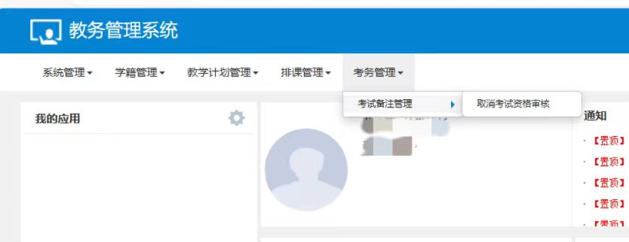
3.进入取消考试资格审核界面，在待审核信息前面的方框里打勾，点击上方的审核按钮，如下图所示。
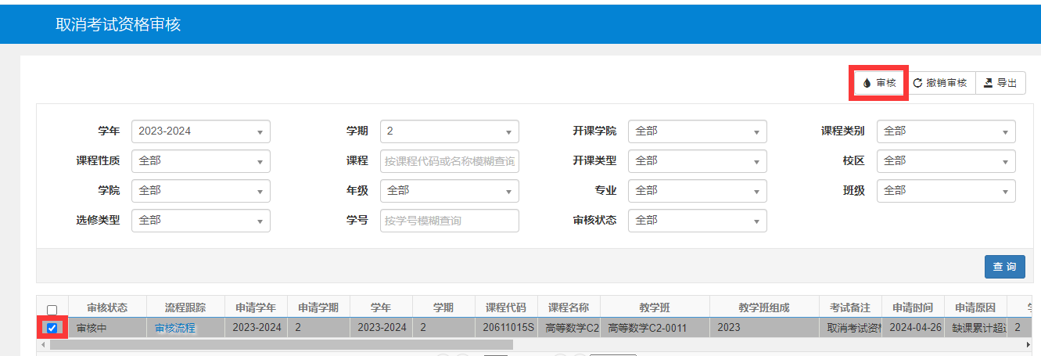
4.认真审核任课教师上传的附件材料，确认可以审核通过后，在弹出的审核对话框里点击确定，如下图所示。
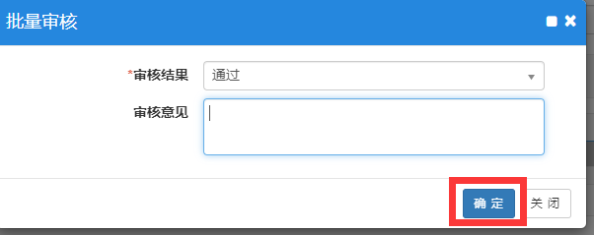
5.提示审核成功，点击确定，审批流程完成，如下图所示。
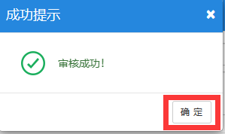
6.如需撤销审核，点击取消考试资格审核界面上的撤销审核按钮即可。
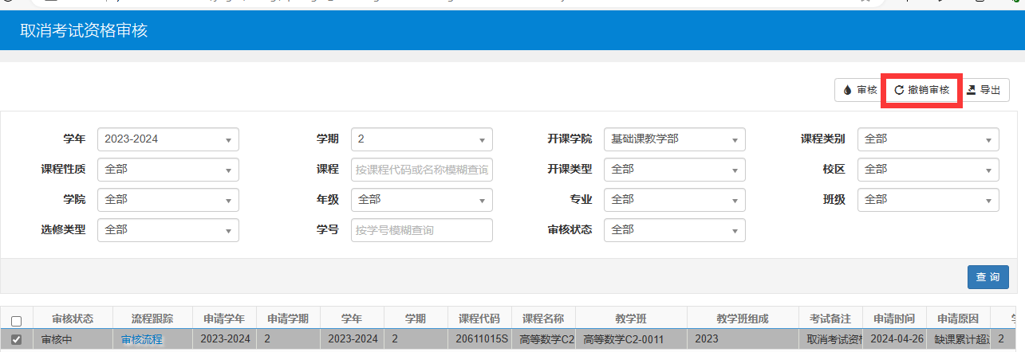
教务处
2024年4月29日

